Câu 1: Đồ thị là gì? Cho ví dụ? Có các loại đồ thị gì? Ngoài những đồ thị đã học, hãy tìm hiểu thêm còn có những loại đồ thị nào?

Đồ thị (Graph) G = (V,E) là một bộ gồm 2 thành phần:

Các phần tử của V gọi là các đỉnh (Vertex) (V ≠ rỗng)

Các phần tử của E gọi là các cạnh (Edge), mỗi cạnh tương ứng với 2 đỉnh

Ví dụ đồ thị

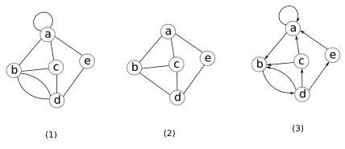

Các loại đồ thị:

Đồ thị có trọng số

Đồ thị có hướng

Đồ thị liên thông

Một số loại đồ thị khác

Đồ thị đơn giản

Đa đồ thị

Đồ thị có hướng có trọng số

Đồ thị hỗn hợp

Câu 2: Để biểu diễn đồ thị trên máy tính, ta có mấy cách

Có hai cách:

Ma trận kề

Danh sách kề